Для корректного изменения сметы в трех стороннем договоре (Шаблон № 2 ) следует выполнить следующие действия.

- Войти в режим редактирования Кошториса .
- Кликнуть по надписи «Сумма документу», на рис 1. эта надпись обведена красным овалом.
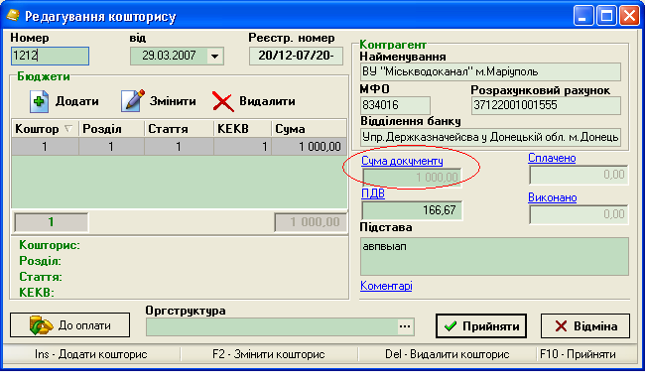
рис 1.
- На экране появиться форма для изменения суммы, рис 2. Установите флажок «Змінити суму документа», на рис 2 . обведен красным кружком. Затем введите нужную вам сумму в текстовое поле , на рис 2. обведено красным овалом.
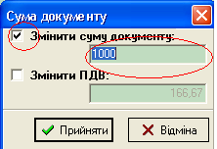
Рис 2.
4. Добавляйте нужнее вам сметы.

